内能的利用
- 选择题
1. （2016自贡）关于功和能的认识，错误的是 （ )
A．相同时间内，物体做功越多，功率越大
B．物体的机械能越多，物体的内能就越多
C．在热机的做功冲程中，内能转化为机械能
D．反复弯折铁丝，弯折处变热，说明做功可以改变物体的内能
答案：B
- （2016▪淮安）汽油机的一个工作循环分为四个冲程，每个冲程都伴随着能量的转移或转化，其中主要将机械能转化为内能的冲程是 ( )
A.吸气冲程 B.压缩冲程 C.做功冲程 D.排气冲程
答案：B
3. (2016淄博)一杯酒精倒出一半，剩余酒精的质量、密度、比热容和热值的变化情况是（ ）
A．质量、密度、比热容和热值不变
B．质量变为原来的一半，密度、比热容和热值不变
C．质量和密度变为原来的一半，比热容和热值不变
D．质量和热值变为原来的一半，密度和比热容不变
答案：B
4. (2016嘉兴)能量的形式多种多样且可以相互转化。下列事例中，属于内能转化为机械能的是 ( )
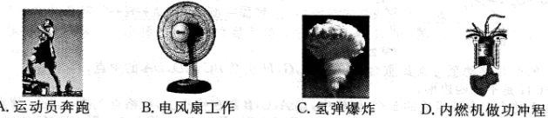
答案：D
5. （2016益阳）如图是汽油机工作时的四个冲程，其中属于做功冲程的是 ( )
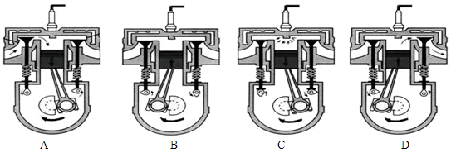
答案：C
6. （2016连云港）将一瓶酒精用去二分之一，则剩余酒精的密度、比热容和热值 （ ）
A.都不变
B.都变为原来的三分之二
C.热值不变，密度、比热容变为原来的三分之二
D.热值变为原来的三分之二，密度、比热容不变
答案：A
7. （2016枣庄）下列图形中，属于内能转化为机械能的是（ ）
A．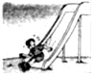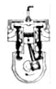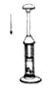
滑下滑梯 B．弯折铁丝 C．做功冲程D．压缩空气点火
答案：C
8．（2016宿迁）如图，给试管里的水加热，水沸腾后，水蒸气推动橡皮塞冲程试管口，这个过程与四冲程汽油机的哪一个冲程中的能量转化是相同的
（ ）
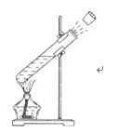
A．吸气冲程 B．压缩冲程 C．做功冲程 D．排气冲程
【答案】C
9．(2016湘西州)人们发现内能可以做功，并制造出各种利用内能做功的
机械﹣热机，下面这些机械中不属于热机的是 （ ）
A．电动机 B．柴油机 C．汽油机 D．蒸汽机
【答案】A
10. (2016阜新)如图所示实验或事例，属于内能转化为机械能的是 ( )
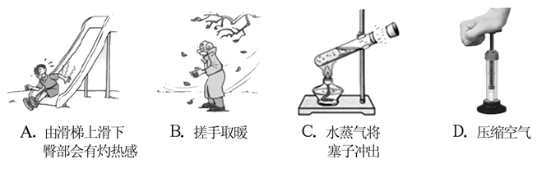【答案】C
11. (2016海南)从能量转换的角度看，一台四冲程内燃机在一个循环中，存在着机械能转化为内能过程的是 （ ）
A．吸气冲程 B．压缩冲程
C．做功冲程 D．排气冲程
【答案】B

12. （2016邵阳）据中央电视台新闻联播报道，2016年7月，我国将发射全球首颗量子通信卫星。发射卫星的火箭使用的燃料主要是液态氢，这是利用了氢燃料的 （ ）
A．热值大 B．比热容大
C．密度大 D．以上说法都不正确
【答案】A
13. （2016扬州）如图所示，甲、乙、丙三图中的装置完全相同，燃料的质量相同，烧杯内的液体质量也相同，下列说法正确的是 （ ）
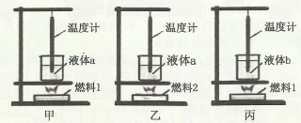
A．比较不同液体的比热容，可以选择甲丙两图
B．比较不同液体的比热容，可以选择乙丙两图
C．比较不同燃料的热值，可以选择乙丙两图
D．比较不同燃料的热值，不可以选择甲乙两图
【答案】A

14. （2016鄂州）下列关于热现象的说法中，正确的是 （ ）
A．沿海地区昼夜温差比内陆地区小，是因为水的比热容小
B．汽油机压缩冲程把内能转化为机械能
C．火箭用氢作燃料主要是因为氢的热值高
D．冬天搓手取暖是利用热传递来改变内能
【答案】C
- 填空简答题
1. （2016巴中）汽油机一个工作循环的四个冲程按顺序依次是：吸气冲程、 、做功冲程、排气冲程，汽油机是汽车的“心脏”，气缸外面有“水套”，汽车行驶时水的温度会升高，水的内能会增大，这是通过 的方式改变水的内能。
【答案】压缩冲程 热传递
- （2016巴中）把1 kg初温为35 ℃的水加热到85 ℃，消耗了10 g的煤气，此过程水吸收的热量为 J，加热装置的效率为 （煤气的热值q_{煤气}=4.2×
10⁷ J/kg）。
【答案】4.2×10⁵ 50%
3. （2016镇江）如图所示，某单缸四冲程汽油机正处于 冲程，此冲程将 能转化为 能，接下来它应该处于 冲程。
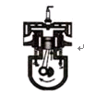
【答案】压缩 机械 内 做功
4. (2016龙东)如图所示是四冲程汽油机工作过程的一个冲程，该冲程是______能转化为________能。
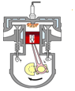
【答案】内 机械

5.（2016陕西）图示为“长征六号”运载火箭，它首次采用了我国最新研制的大推力液氧煤油发动机。
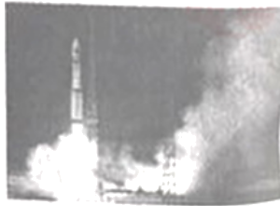
①煤油燃烧过程中，其热值大小__________。
②火箭起飞时，煤油燃烧产生大量高温高压的燃气，燃气对火箭的推力达1.2×10⁶ N，这个力可举起质量为________t的物体（g取10 N/kg）。
③燃气对火箭做功，燃气的内能会________(选填“增大”“减小”或“不变”)。
【答案】不变 120 减小
6. （2016黔东南）家用热水器有用天然气为燃料给水加热的。已知天然气的热值为4.0×10⁷ J/m³，完全燃烧2.1 m³的天然气可以获得＿＿＿＿＿J的热量；不计热量损失，这些热量可以使500 kg的水温度升高＿＿＿＿℃。[c_{水}=4.2×10³ J/(kg·℃)]
【答案】8.4×10⁷ 40
7. （2016无锡）太阳能路灯的灯杆顶端有太阳能电池板，它能将太阳能转化为电能．并向灯杆下方的蓄电池充电，供夜晚路灯照明．若在一段时间内，太阳光辐射到该太阳能电池板的能量为2.7×10⁷J,这与完全燃烧 kg的煤放出的热量相当；这些能量经转化后，可供功率为35 W的路灯工作60 h，那么该太阳能路灯的能量转化率是 %。（煤的热值为3.0×10⁷J/kg）
【答案】0.9 28
8.（2016 无锡）内燃机一个工作循环有吸气、压缩、做功、排气四个冲程，实现将内能转化为机械能的是 冲程，选择水作为发动机的冷却液，是利用水的
较大的特点。
【答案】做功 比热容
9. （2016达州）一台单缸四冲程内燃机正常工作时的转速为1800 r/min，该内燃机每秒共经历了 个冲程。
【答案】60
10. （2016绵阳）将一温度为20 ℃质量为4.2 kg的铁块的温度升高到80 ℃，需要吸收 J的热量。然后将其放入一个装有温度为10℃质量为1.15 kg的水的量热器中，最后水的将升高到 ℃。【忽略量热器吸热，c_{水}＝4.2×10³J/(kg·℃)，c_{铁}＝
0.46×10³J/(kg·℃)】
答案：115920 30
11. (2016重庆)将一瓶容量为550 mL的矿泉水放入冰箱一段时间后，水温从30℃降低到10℃，这是用 方式改变了矿泉水的内能；在这个过程中水放出的热量为 J。
【答案】热传递 4.62×10⁴
12. （2016益阳）质量为100 kg的水温度从20℃升高到70℃时，吸收的热量是 J，这些水吸收的热量相当于完全燃烧 kg焦炭放出的热量 。【c_{水}=4.2×10³J/(kg·℃)，q_{焦炭}=3×10⁷J/kg】
【答案】2.1×10⁷ 0.7
13. （2016连云港）某家庭需要将50 kg、初温为10 ℃的水加热到50 ℃作为生活用水，他们利用煤气灶烧水，需要燃烧0.8 kg的煤气。这些水从10 ℃加热到50 ℃需要吸收的热量为_______J，0.8 kg的煤气完全燃烧放出的热量为_______J，煤气灶烧水的效率为_______。（c_{水}=4.2×10³J/（kg·℃)，q_{煤气}=4.2×10⁷J/kg）
【答案】8.4×10⁶ 3.36×10⁷ 25%
14. （2016张掖）在四冲程汽油机中，将机械能转化为内能的冲程是 冲程，如图所示的是汽油机的 冲程。
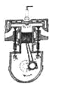
【答案】压缩 做功
15. (2016苏州)已知天然气的热值为4.2 ×10⁷ J/m³，水的比热容为4.2 ×10³ J/（kg · ℃）．
（1）完全燃烧0.04 m³天然气可放出热量为 J 。
（2）某天然气灶烧水的效率为50 %，完全燃烧0.04 m³天然气可使常温下5 kg的水温度升高 ℃。
【答案】（1）l.68 ×10⁶ （2）40[

三、实验探究题
1. (2016呼和浩特)在比较水和煤油吸热能力的实验中，使用了相同的酒精灯、相同的设备，在实验室，首先分别对质量相同的水和煤油加热相同的时间，然后分析温度的变化量得出结论，这种实验探究方法叫做 ，该实验是利用 （选填“热传递”或“做功”）的方法来改变水的内能，若被加热水的质量为0.2 kg，加热时间长5 min，温度升高了50℃，则水吸收的热量是 ，已知c_{水}=4.2×10³J/（kg•℃），若某同学测出了加热前、后酒精灯质量的变化量为m，并利用上面测出的水吸收的热量Q，通过公式q=计算出了酒精的热值，则该热值与实际酒精的热值相比 （选填“偏大”“偏小”或“不变”）。
【答案】控制变量法 热传递 4.2×10⁴ J 偏小
四、计算题
1. （2016宿迁）某太阳能热水器中装有40 kg的水，阳光照射一段时间后，水温从10℃升高到60℃，已知c_{水}=4.2×10³J/（kg•℃）。求：
（1）热水器中的是所吸收的热量；
（2）如果水吸收的热量用天然气来提供，需要完全燃烧多少立方米的天然气？（天然气的热值为8.4×10⁷ J/m³，假设天然气完全燃烧放出的热量全部被水吸收）
【答案】（1）热水器中水吸收的热量Q=cm（t﹣t₀）
=4.2×10³J/（kg•℃）×40 kg×（60℃﹣10℃）
=8.4×10⁶J。
（2）天然气完全燃烧放出的热量Q_{放}=Q_{吸}=8.4×10⁶ J，
因为Q_{放}=Vq，
所以，天然气的体积V==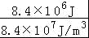=0.1m³。
- （2016三明）天然气是一种热值高、污染小的清洁能源，2016年三明市迎来了天然气时代。完全燃烧0.035 m³的天然气放出多少焦的热量?若这些热量完全被水吸收，能使多少千克的水温度升高50 ℃?(水的比热容c=4.2×10³ J／(kg·℃)，天然气的热值取q=4×
10⁷ J／m³)
【答案】(1)Q=Vq=0.035 m³×4×10⁷ J／m³=1.4×10⁶ J 。
(2) $m=\frac{Q}{cΔt}=\frac{1\text{.}4×{\text{10}}^{6^{}}J}{4\text{.}2×{\text{10}}^{3}\text{J/}(\text{kg}⋅℃)×\text{50}℃}≈6\text{.}\text{67}\text{kg}$。

3. （2016大庆）一辆汽车以恒定的功率在平直的公路上做直线运动，其v-t图像如下，在第10 s时速度达到20 m/s，通过的路程为120 m。求：
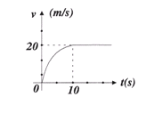
(1)在0～10 s内汽车的平均速度。
(2)设汽车在行驶过程中所受阻力不变，大小为f=4000 N，那么在O～10 s内汽车发动机产生的牵引力所做的功是多少。
(3)若发动机的转化效率为80%，则需要燃烧多少千克汽油才能使发动机做这么多功。(已知汽油的热值大约为5×10⁷J/kg)
【答案】
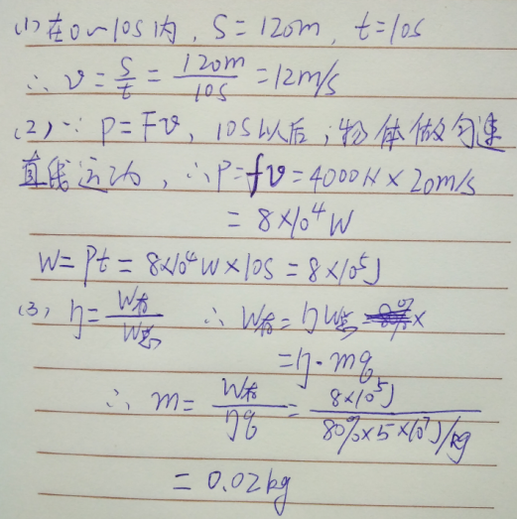

4. （2016锦州）一辆小轿车，质量为1.8 t，车轮与地面总接触面积为1000 cm²，小轿车发动机的效率是20%，它在平直公路上匀速行驶时的牵引力为644 N(空气阻力不计，汽油热值q=4.6×10⁷J/Kg，g=10 N/kg)。求：
(1)该小轿车静止时对水平地面的压强；
(2)该小轿车在平直公路上匀速行驶100km消耗汽油的质量。
【答案】
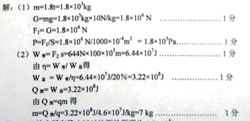

5. (2016呼和浩特)近年来，人们致力于研发以电池为动力的纯电动汽车，期望更加节能环保、安全而高效，并取得了长足的进步，对于某成熟品牌的电动汽车，已知其质量恒为m，在水平路面上行进过程中所受阻力恒定（不计空气阻力）。
（1）该汽车匀速爬上倾角为30°的斜坡时，汽车的动能 ，重力势能 ，机械能 （选填“增大”“减小”或“不变”）；
（2）若斜坡长为L，爬坡速度为v₁，求汽车爬坡所用时间；
（3）如果该汽车以v₂的速度在水平路面上行驶，且牵引力的功率为P，行驶t₂时间内，消耗的电能为E，求在这个过程中，摩擦阻力大小及汽车的效率；
（4）若汽车在相同的水平路面上以v₂的速度匀速行驶时间为t₃，试求牵引力在t₃时间内做的功。
答案：（1）不变 增大 增大 （2） （3）P/v₂ 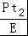
（4）Pt₃/2

6.（2016大连）用炉子烧水时，将10 kg的水从20 ℃加热到100 ℃，燃烧了0.5 kg的焦炭，水的比热容是4.2×10³ J/(kg·℃),焦炭的热值是3.0×10⁷ J/kg。试求：
（1）水吸收的热量是多少？
- 0.5 kg焦炭完全燃烧放出的热量是多少？
（3）炉子烧水的效率是多少？
【答案】
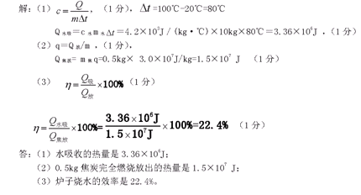
7. （2016德州）天然气灶使用方便、经济环保。如图所示，在一个标准大气压下，天然气灶将一壶质量为3 kg、温度为20 ℃的水加热至沸腾，大约需要10 min，已知水的比热容为4.2×10³J/（kg•℃），天然气的热值为3.5×10⁷ J/m³。求：
（1）水吸收的热量；
（2）若天然气完全燃烧放出的热量60 %被水吸收，烧开这壶水需要多少天然气？
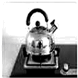
解析：（1）在一个标准大气压下，水沸腾时的温度t=100℃，
水吸收的热量Q_{吸}=cm（t﹣t₀）
=4.2×10³ J/（kg•℃）×3 kg×（100℃﹣20℃）
=1.008×10⁶ J。
（2）由η=×100%得，天然气完全燃烧放出的热量
Q_{放}==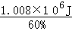=1.68×10⁶ J。
由Q_{放}=Vq得，烧开这壶水需要天然气的体积
V==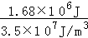=4.8×10^{﹣2} m³

